Презентація книжки Мирослави Макаревич
«Україна має жіноче обличчя»

17 грудня 2021 року о 19.00 у галереї сучасного мистецтва Forsa Gallery (Hyatt Regency Київ, вул. Алли Тарасової, 5) відбулась презентація книжки Мирослави Макаревич «Україна має жіноче обличчя». Видання здобуло перемогу у мистецькому конкурсі «Книжкові проєкти до 30-ї річниці Незалежності України», оголошеного Міністерством культури та інформаційної політики України.

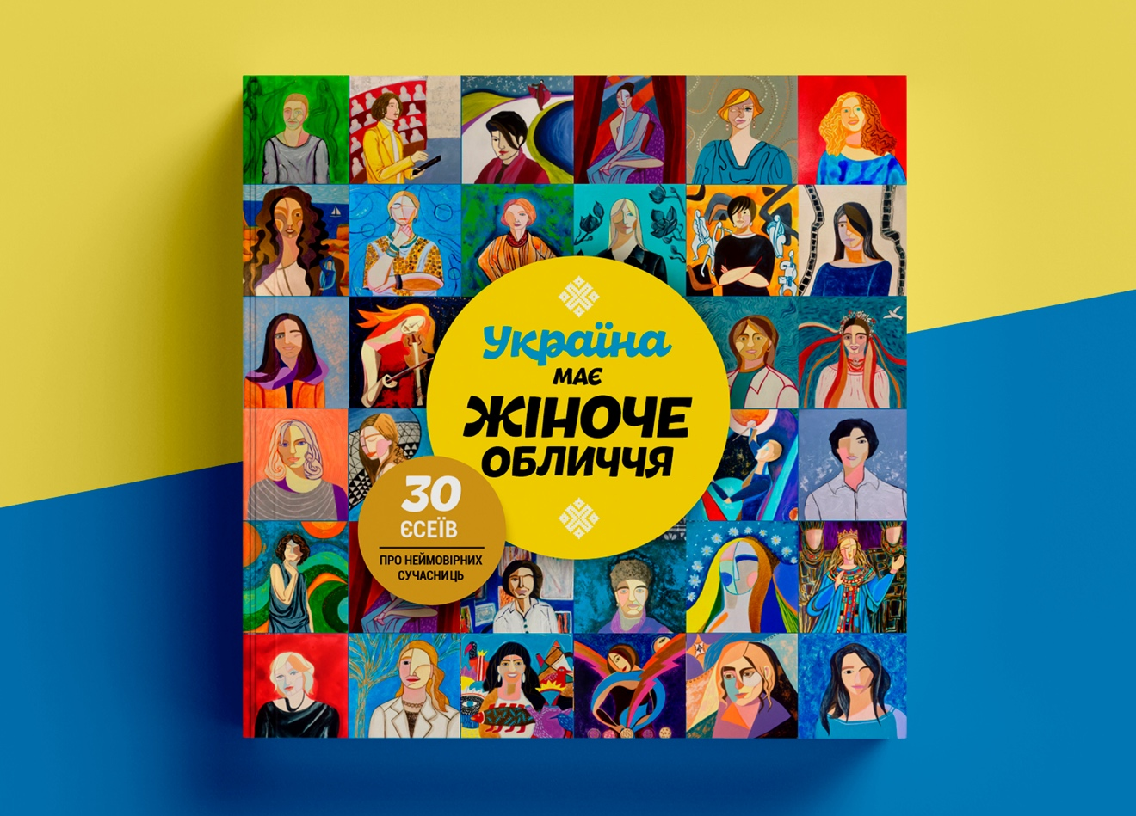

Цього вечора відбулась не тільки презентація книжки від авторки й виконавців, а також виставка робіт художниці Маріанни Коцан, роботи якої увійшли до видання, зустріч із героїнями, виступ скрипальки Богдани Півненко та її талановитих учнів – Сандри та Олександра. Гості мали можливість познайомитись з усіма особисто, розглядати та відгадувати особистостей на портретах і куштувати закуски з фуршету.

Презентація розпочалась зі слів подяки Мирослави Макаревич, Ольги Іванової, Ксенії Донічевої, Маріанни Коцан та Аліси Нанавови. Команда поділилась деталями створення книжки і вручила гостям ексклюзивні примірники. Андрій Куліков, автор переднього слова, також поділився враженнями про видання.

Захід відвідали героїні книжки та інші запрошені гості: Ірма Вітовська, Наталія Сумська, Олена Філіп‘єва, Ірина Клімова, Світлана Арбузова, Світлана Кузнєцова, Нана Войтенко, Олександра Антонюк, Неллі Ісупова, Лариса Денисенко, Ольга Маслова, Валентина Вантух, Богдана Півненко, Даша Кандинська, Лілія Пустовіт, Андрій Куликов та Представники від Українського інституту книги.

Що це за видання?
Це 30 есеїв про наших сучасниць, непересічних українок, знакових представниць двох ключових царин нинішнього життя України — науки та культури. Це 30 «живих» історій, написаних на основі авторських інтерв'ю журналістки-письменниці Мирослави Макаревич. А ще це 30 неймовірних ілюстрацій, створених українською художницею Маріанною Коцан (Fi Do).
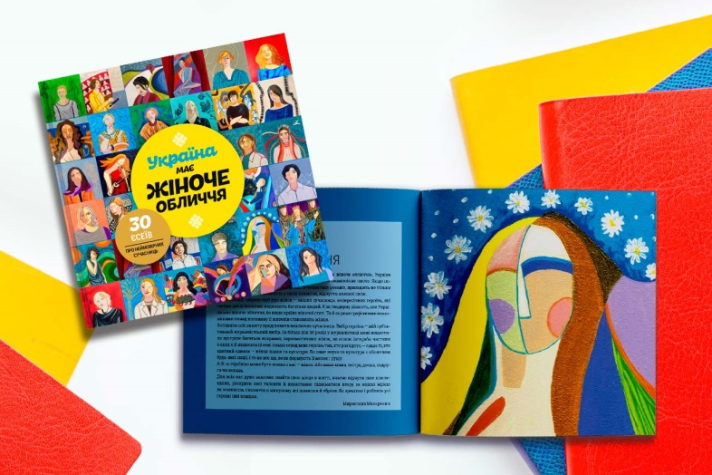
Авторка, Мирослава Макаревич, про книжку:
«Я за гендерну рівність, — наголошує Мирослава Макаревич. — Але Україна має жіноче обличчя, бо наша країна жіночої статі. Та й за демографічними показниками понад половину її жителів становлять жінки. Я ставила собі за мету представити виключно сучасниць. Немає серед моїх героїнь тих, хто роз’єднує, — лише ті, хто здатний єднати — жінки науки та культури. Бо саме наука та культура є обличчям будь-якої нації, і то не все ще, вони формують її мозок і душу».

Художниця, Маріанна Коцан, про книжку:
«Портрети, що увійшли до цієї книги, починалися як дуже-дуже прості малюнки, у часи, коли хотілося простоти і зрозумілості. Коли бракувало фарб і площини, коли реальність перетворилася на самі деталі. Поприбираєш увесь надмір — і що там? А там зовсім інший світ, зовсім інші обличчя».
___________________________________________

Про видавництво ІРІО
Видавництво мотиваційних книг IPIO створено 2011 року й відтоді посіло чільне місце з-поміж українських видавництв, а також здобуло популярність у всьому світі. Книжки серії «Академія Експертів Іцхака Пінтосевича» відомі не лише на теренах СНД, а й у країнах Європи та Америки. Автори видавництва: відомий Експерт у Системному Розвитку Особистості та Бізнесу Іцхак Пінтосевич, експерт сімейного тайм-менеджменту Світлана Гончарова, лікар, чемпіон світу з йога-спорту В'ячеслав Смирнов, фітнес-тренерка Ксенія Литвинова, психологи: Анна Просвєтова, Олександр Іванов, Дмитро Карпачов, чемпіон із запам’ятовування великих обсягів інформації Олексій Бессонов.

Книжки видавництва IPIO включають такі жанри non-fiction літератури:
- Психологія
- Бізнес
- Здоров'я
- Виховання
- Книжки для дітей.

Сайт видавництва IPIO https://ipio-books.com/



